Федеральное государственное бюджетное образовательное учреждение высшего образования «Красноярский государственный медицинский университет им. проф. В. Ф Войно-Ясинецкого» Министерства здравоохранения Российской Федерации.

Кафедра дерматовенерологии с курсом косметологии и ПО им. проф. В. И. Прохоренкова.
Зав. Кафедрой:
д.м.н.,проф. Карачева Юлия Викторовна

Реферат на тему:
Герпес.

Выполнила:
Ординатор 1 года обучения
Бытченко Анастасия Сергеевна
Проверила:
д.м.н.,проф. Карачева Юлия Викторовна
Красноярск 2021

Федеральное государственное бюджетное образовательное учреждение высшего образования «Красноярский государственный медицинский университет им. проф. В. Ф Войно-Ясинецкого» Министерства здравоохранения Российской Федерации.
Кафедра
Кафедра дерматовенерологии с курсом косметологии и ПО им. проф. В. И. Прохоренкова.
Рецензия <проф.,Д.М.Н. кафедры Кафедра дерматовенерологии с курсом косметологии и ПО им. проф.В.И. Прохоренкова Карачевой Юлии Викторовны> на реферат ординатора первого года обучения специальности Дерматовенерология <Бытченко Анастасии Сергеевны>по теме <Герпес>
Основные оценочные критерии рецензии на реферат ординатора первого года обучения специальности Дерматовенерология :

Оценочный критерий | Положительный/Отрицательный
1.Структурированность | полож
2.Наличие орфографических ошибок | полож
3.Соответствие текста реферата его теме | полож
4.Владение терминологией | полож
5.Полнота и глубина раскрытия основных понятий темы | полож
6.Логичность доказательной базы | полож
7.Умение аргументировать основные положения и выводы | полож
8.Круг использования известных научных источников | полож
9.Умение сделать общий вывод | полож

Итоговая оценка:положительная/отрицательная

Определение
Простой герпес или герпетическая инфекция (англ. Herpes simplex infection по МКБ10 шифры B00.0, B00.1, B00.2, B00.7, B00.8, B00.9, А60, А60.0, А60.1, А60.9) — заболевание, обусловленное вирусом простого герпеса (ВПГ) (herpes simplex virus), характеризующееся поражением кожи и слизистых оболочек, реже других органов и тканей. Тяжелые генерализванные формы заболевания характерны для лиц с иммунодуфицитом. Также рецидивирующий характер герпетической инфекции свидетельствует об иммунной дисфункции человека. Структура заболеваемости: Вирусом простого герпеса инфицировано более 90% общей популяции населения земного шара, причем у 10–20% из них имеются клинические проявления болезни. Имеется постоянная тенденция к росту заболеваемости герпетической инфекцией. Этому способствует все большее распространение иммуносупрессий и иммунодефицитов. Герпетическая инфекция относится к числу СПИД-ассоциированных инфекций.
Этиология и патогенез
Возбудитель — вирус простого герпеса (ВПГ) относится к ДНК-содержащим вирусам семейства Herpesviridae, подсемейству α–герпесвирусов. Капсид вируса имеет сложную структуру, содержит 162 капсомера, окружен белковой и двухслойной липидной оболочкой. Различают два типа вируса простого герпеса: ВПГ-1 и ВПГ-2. Несмотря на имеющиеся различия, представители обоих типов вируса имеют общие группоспецифические антигенные детерминанты. Вирус 1-го типа чаще вызывает поражение назолабиальной области, 2-го типа — генитальный герпес и генерализованные формы болезни у новорожденных. ВПГ чувствителен к высушиванию и тепловому воздействию, легко разрушается под действием эфира, спирта и других органических растворителей. Культивируется вирус на культурах ткани и курином эмбрионе. В инфицированных клетках вирус образует внутриядерные включения, что считается патогномоничным признаком инфекции простого герпеса.
Эпидемиология.
При инфицировании ВПГ человек пожизненно является носителем вируса, который может передаваться в период обострения как вертикальным (врожденная, трансплацентарная инфекция), так и горизонтальным (контактно-бытовым, воздушнокапельным, половым) путем. Источником инфекции в естественных условиях является только человек. Восприимчивость к ВПГ всеобщая, однако чаще наблюдается бессимптомное носительство вируса или малосимптомные формы болезни. Более 90% лиц старше 40 лет имеют антитела к ВПГ. Основной путь передачи герпетической инфекции реализуется при прямом контакте: ВПГ-1 чаще передается со слюной, а ВПГ-2 - в основном половым путем. Наибольшую опасность представляют больные с наличием высыпаний на коже и слизистых оболочках. Около 80% детей заражаются до 6 лет. Простой герпес является одной из наиболее распространенных болезней, передающихся половым путем. До недавнего времени этиологическая роль при генитальном герпесе отводилась ВПГ-2, однако, в настоящее время известно, что ВПГ-1 вызывает такую же локализацию поражений. При раздельном определении антител установлено, что раньше 12 антитела появляются к ВПГ-1, а антитела к ВПГ-2 обнаруживаются у лиц, достигших половой зрелости. Обычно встречаются спорадические случаи заболевания, однако в организованных коллективах возможны и небольшие эпидемические вспышки. Вертикальный путь передачи вируса (от матери плоду) в большинстве случаев (до 85- 90%) происходит интранатально при наличии у женщины генитальных проявлений инфекции. Передача возможна как при наличии активной генитальной герпетической инфекции в области шейки матки и вульвы, так и при бессимптомном выделении вируса у роженицы. Трансплацентарное поражение плода ВПГ может привести к прерыванию беременности, врождённые пороки встречаются редко. Постнатальное инфицирование новорожденного возникает при наличии активных герпетических проявлений у матери, ближайших родственников и у медицинского персонала. Считается, что риск вертикальной передачи при первичной герпетической инфекции – 40-60%, при рецидиве – 3-7%.
Патогенез.
Воротами инфекции являются кожа и слизистые оболочки. Вирус адсорбируется на поверхности эпителиальной клетки, проникает внутрь, где размножается, приводя клетку к гибели. В зоне пораженных клеток возникает очаг воспаления, что проявляется появлением на слизистых и коже характерных для герпеса сгруппированных везикул. Однако инфекционный процесс на этом не ограничивается. Новые вирионы попадают в лимфатические сосуды и кровь. Вирус циркулирует в крови, преимущественно в составе ее форменных элементов. Большую часть вируса несут на себе эритроциты, кроме того, вирус обнаруживают на тромбоцитах и лимфоцитах. При этом наблюдаются грубые повреждения хромосом и большие скопления антигена ВПГ в лейкоцитах. В результате вирусемии ВПГ попадает в различные органы и ткани, в том числе возможно поражение ЦНС. Одновременно ВПГ проникает в чувствительные нервные окончания и по центростремительным нервным волокнам в паравертебральные ганглии. В ядрах нейронов происходит репликация вируса. По эфферентным нервным волокнам вирус может вновь достигать кожи и слизистых оболочек и распространяться там с появлением новых высыпаний. При нормальном иммунном ответе вирус элиминируется из органов и тканей, за исключением сенсорных ганглиев, где он сохраняется на протяжении всей жизни хозяина. Вирусная ДНК, находящаяся в ядрах нейронов, свидетельствует о наличии инфекции. Иммунные механизмы контролируют репродукцию вируса. При дефектах иммунной системы, особенно Т-клеточного звена, макрофагов, продукции интерферона начинается активация вируса и его репродукция. Вирус по аксонам выходит из нервных ганглиев, поражая участки кожи и слизистых оболочек. По мере прогрессирования иммуносупрессии активация вируса становится более частой, в процесс вовлекаются новые ганглии, увеличивается распространенность очагов поражения. При тяжелом иммунодефиците поражаются различные органы – головной мозг, легкие, печень, процесс принимает генерализованный характер, что наблюдается при ВИЧ-инфекции, терапии иммунодепрессантами, лучевой болезни.
Патоморфология.
При поражениях кожи и слизистых поражаются преимущественно клетки эпителиального происхождения. Пораженные клетки увеличиваются в размерах с последующей гибелью части клеток и формированием очагов некроза без клеточной воспалительной перифокальной реакции. При генерализации процесса в печени и других внутренних органах, веществе головного мозга могут обнаруживаться очаги некроза. При поражении головного мозга изменения аналогичны описанным при герпетическом энцефалите. В легких выявляется мелкоглыбчатый распад альвеолоцитов, очаги лимфоцитарной инфильтрации. В просвете микрососудов — тромбы, очаги кровоизлияний. В печени выявляются дистрофические изменения гепатоцитов, развитие коагуляционного или колликвационного некроза, дискомплексация печеночных балок. Отмечается 13 незначительная воспалительная инфильтрация портальных трактов. Холестаз, возможно разрастание соединительной ткани. В почках наблюдается расширение сосудов, стаз эритроцитов, очаги кровоизлияний, дистрофические и некротические изменения в эпителии.
Клиника.
Спектр клинических проявлений герпетической инфекции отличается значительным разнообразием. Врожденная герпетическая инфекция при трансплацентарном инфицировании или восходящей инфекции в ранние сроки беременности приводит к смерти плода или порокам развития. Инфицирование во II и III триместрах вызывает у плода гепатоспленомегалию, тимомегалию, анемию, желтуху, гипотрофию, пневмонию, менингоэнцефалит, сепсис. Остаточные явления после перенесенной внутриутробной инфекции проявляются в виде тяжелых поражений ЦНС, судорожным синдромом, слепотой, глухотой. Проявления герпеса у новорожденного при интранательном инфицировании начинаются, как правило, через 3-6 дней после родов. У 80% новорожденных герпетическая инфекция вызывается ВПГ-2, у 20% - ВПГ-1. В 60-70% случаев дети с неонатальным герпесом рождаются от матерей с бессимптомными формами инфекции. Заболевание чаще отмечается у недоношенных детей. Появляется умеренная лихорадка, снижается аппетит, могут быть срыгивания. Ребенок становится вялым либо очень возбудимым, присоединяется желтуха, появляются дыхательные расстройства. Далеко не всегда отмечаются специфические высыпания на коже. В 80% случаев в связи с диссеминацией вируса развивается клиника герпетического энцефалита. При генерализованной неонатальной герпетической инфекции в процесс обычно вовлекаются сразу несколько органов: мозг, печень, легкие, кожа, поджелудочная железа, почки и надпочечники. Приобретенная герпетическая инфекции. Инкубационный период продолжается от 2 до 12 дней, чаще 4 дня. Наиболее тяжелое течение отмечается при первичном инфицировании, когда отсутствуют специфические антитела к вирусу; у детей раннего возраста с незрелой иммунной системой; при иммунодефицитных состояниях различного генеза. Герпетический стоматит является наиболее частой формой первичной герпетической инфекции. Встречается у детей преимущественно в возрасте от 6 мес. до 3 лет. Заболевание начинается остро с явлений общей интоксикации, озноба, высокой лихорадки. Наблюдается отказ от пищи из-за болезненности при ее пережевывании, гиперсаливация. Одновременно возникает очаговая гиперемия и отек щек, языка, десен, губ, мягкого и твердого нёба и дужек. На их месте вскоре появляются типичные герпетические высыпания в виде сгруппированных пузырьков с серозным содержимым, окруженных венчиком гиперемии, которые быстро вскрываются, образуя неглубокие эрозии. Чаще высыпания локализуются на языке и слизистой оболочке щек. Отмечаются краснота и отечность десен, увеличение и болезненность регионарных лимфатических узлов. Течение герпетического стоматита во многом определяется наслоением бактериальной флоры, обычно его продолжительность составляет 7–10 дней. Герпетические поражения кожи — наиболее частая форма рецидивирующей герпетической инфекции, чаще всего локализуется вокруг рта, на губах, на крыльях носа (herpes labialis, herpes nasalis), реже — в области век, на руках, туловище, ягодицах. На месте высыпания больные ощущают жар, жжение, напряжение или зуд кожи. На умеренно инфильтрированной коже появляются сгруппированные пузырьки, заполненные прозрачным содержимым. Пузырьки расположены тесно и иногда сливаются в сплошной многокамерный элемент. Пузырьки окружены венчиком гиперемии. Пузырьки в дальнейшем или вскрываются, или высыхают с образованием корки, после отпадения которой дефекта кожи, рубцов не остается. Возможны повторные высыпания. При рецидивах герпес поражает, как правило, одни и те же участки кожи. Возможен регионарный лимфаденит. При локализованных формах общее состояние, как правило, не нарушается, при распространенных — отмечается лихорадка, головная боль, миалгия. Возможны 14 полиаденопатия, увеличение селезенки и печени. При локализованной форме процесс завершается в течение 5–12 дней, при распространенной — до 2–3 недель и более. Генитальный герпес выявляется преимущественно у взрослых, но может иметь место и в детском возрасте. Герпетические высыпания локализуются на коже половых органов, у девочек на малых и больших половых губах, в промежности, у мальчиков — на коже мошонки. Высыпания могут сопровождаться повышением температуры тела, сильными болевыми ощущениями в пораженных участках. Образуются везикулы, эрозии, увеличиваются регионарные лимфатические узлы. Болезнь характеризуется тенденцией к частому рецидивированию. Герпетическое поражение глаз (офтальмогерпес) характеризуется значительным полиморфизмом клинических проявлений. Чаще поражаются передние отделы глаза (блефароконъюнктивит, поверхностный и глубокий кератит, кератоиридоциклит, иридоциклит), реже — задние отделы (ретинохориоидит, хориоретинит, увеит, синдром острого некроза сетчатки, неврит зрительного нерва, ретинопатия). Офтальмогерпес является одной из наиболее частых причин роговичной слепоты. Первичный офтальмогерпес как самостоятельная форма встречается достаточно редко (по данным разных авторов - не более 10% случаев всех герпетических поражений глаз). Большую часть (свыше 90%) составляет рецидивирующий (вторичный) офтальмогерпес, при этом чаще наблюдается поражение одного глаза. Поражения центральной нервной системы могут быть проявлением как первичной, так и рецидивирующей герпетической инфекции. Ганглионит, ганглионеврит и радикулоневрит могут сопровождаться высыпаниями, но нередко протекают без них. Герпетический серозный менингит практически не отличается от других серозных вирусных менингитов и характеризуется относительно легким течением. Наиболее часто регистрируется герпетический энцефалит или менингоэнцефалит, который может проявляться либо в виде локализованной формы поражения только ЦНС, либо являться одним из проявлений генерализованной герпетической инфекции, сочетаясь с поражениями кожи и внутренних органов — печени, поджелудочной железы, почек. Генерализованная форма герпетической инфекции встречается, как правило, у новорожденных и лиц с тяжелыми нарушениями в иммунной системе. Развитие генерализованных форм герпетической инфекции у взрослых описано в качестве опортунистической инфекции при СПИДе, онкологической патологии, различных иммунодефицитах. Болезнь характеризуется тяжелым течением и поражением многих органов и систем. Наблюдаются гепатиты, пневмонии, панкреатиты, поражение почек, ЖКТ. Описаны хронические генерализованные формы герпетической инфекции у детей и взрослых, которые возникают вследствие активации латентного вируса и характеризуются подострым развитием, медленным нарастанием головной боли, субфебрильной лихорадки, общей слабости, снижения памяти или прогрессирующей деменции, которые могут совпадать с появлением кожных высыпаний под влиянием интеркуррентных заболеваний либо после стресса. Эти симптомы нередко сочетаются с клиникой поражения печени, почек, поджелудочной железы. Течение хронического герпетического энцефалита имеет характер либо вяло текущей инфекции, либо представляют вариант медленной инфекции, которая характеризуется медленным прогредиентным течением. Доказательством являются морфологические изменения головного мозга различной давности: ремаляционные кисты, очаги гемосидероза, глиоза в сочетании с очагами некроза и периваскулярной инфильтрации. К особой форме простого герпеса, осложняющей течение хронических дерматозов, относится герпетиформная экзема Капоши. В настоящее время наиболее распространенным термином данного заболевания является герпетическая экзема. Заболеваемость выше у детей в возрасте от 6 месяцев до 2-х лет, у подростков и взрослых герпетическая экзема встречается редко. Заболевание развивается на фоне хронических дерматозов, при которых имеются эрозивно-язвенные поражения кожи. Начало заболевания острое с подъемом 15 температуры до высоких цифр. Герпетические элементы многочисленные, локализуются на лице, туловище, конечностях, занимая обширные участки кожного покрова. Пузырьки однокамерные, западают в центре, содержимое их иногда имеет геморрагический характер. Пузырьки быстро сливаются, подсыхают, и образуется сплошная корка, может быть шелушение кожи. Увеличены и болезненны регионарные лимфатические узлы. При этой форме нередко наблюдается лихорадка до 8–10 дней, выражены симптомы общей интоксикации. Течение заболевания тяжелое, летальность достигает 40%.
Классификация герпетической инфекции:
По Международной классификации болезней 10-го пересмотра (МКБ-10) заболевания, вызванные вирусом простого герпеса, группируются следующим образом:
(B00) Инфекции, вызванные вирусом простого герпеса [herpes simplex]
• (B00.0) Герпетическая экзема
• (B00.1) Герпетический везикулярный дерматит
• (B00.2) Герпетический гингивостоматит и фаринготонзилит
• (B00.3) Герпетический менингит
• (B00.4) Герпетический энцефалит
• (B00.5) Герпетическая болезнь глаз
• (B00.7) Диссеменированная герпетическая болезнь
• (B00.8) Другие формы герпетических инфекций
• (B00.9) Герпетическая инфекция неуточненная
(А60.) Аногенитальная герпетическая вирусная инфекция [herpes simplex]
• (A60.0) Герпетические инфекции половых органов и мочеполового тракта
• (A60.1) Герпетические инфекции перианальных кожных покровов и прямой кишки
• (A60.9) Аногенитальная герпетическая инфекция неуточненная
Клиническая классификация простого герпеса
по механизму заражения:
1. врожденная герпетическая инфекция
2. приобретенная герпетическая инфекция Фаза инфекции – - Первичная герпетическая инфекция при инфицировании вирусом - Вторичный герпетическая инфекция (рецидив) при реактивации вируса
По степени распространенности процесса:
1. Локализованные формы (поражение одного участка кожи, слизистых оболочек, одного органа)
2. Распространенные (поражения распространены на обширных участках кожи и слизистых оболочках)
3. Генерализованные (одномоментные поражения нескольких органов и тканей).
По локализации:
1. Поражение кожных покровов (герпес губ, крыльев носа, рук и т.д.)
2. Поражение слизистых оболочек (стоматит, гингивит, фарингит)
3. Поражение глаз – офтальмогерпес (кератит, кератоконъюнктивит, иридоциклит)
4. Поражение урогенитальных органов
5. Поражение нервной системы (менингит, энцефалит, менингоэнцефалит, неврит и т.д.). 6. Генерализованная форма с поражением внетренних органов (эзофагит, пневмония, гепатит, гломерулонефрит).
По типу:
1. Типичные:
2. Атипичные: - абортивная - герпетиформную экзему Капоши - зостериформный герпес - язвенно-некротический герпес - отечная форма - геморрагическая форма

По тяжести:
1. Легкая форма.
2. Среднетяжелая форма.
3. Тяжелая форма.
Критерии тяжести: - распространенность и выраженность местных изменений - выраженность интоксикационного синдрома
Общие подходы к диагностике
Диагностика типичных форм болезни с поражением кожи, слизистых оболочек, включая офтальмогерпес и генитальный герпес, основывается на характерной клинической симптоматике. Опорные клинико-диагностические признаки герпетической инфекции:
• Преимущественное поражение кожи и слизистых
• Типичная динамика местных изменений на коже: зуд и жжение в локализованной области кожи, затем отек и гиперемия, формирование сгруппированных везикул, наполненных прозрачным содержимым, постепенно мутнеющим; после вскрытия везикул неглубокие эрозии, корочки, заживающие через несколько дней без рубцовых изменений. • Для герпетического стоматита при первичной инфекции характерно острое начало, выраженные явления интоксикации, лихорадка, отказ от пищи из-за болезненности при ее пережевывании. Местно - очаговая гиперемия и отек слизистой ротовой полости (щек, языка, десен, губ, мягкого и твердого нёба, дужек), появление сгруппированных пузырьков с серозным содержимым, окруженных венчиком гиперемии, которые быстро вскрываются, образуя неглубокие, но болезненные эрозии.
• Патогномоничной формой герпетического поражения глаз считается древовидный кератит, характерная форма язвы при котором обусловлена распространением вируса герпеса вдоль дихотомически разветвляющихся поверхностных нервов роговицы.
• На герпетическую природу заболевания в неонатальном периоде указывает данные анамнеза о наличии генитального герпеса у родителей или одного из них, системный характер поражения кожи, глаз, ЦНС, печени, реже - других органов у ребенка, развивающихся обычно в первые две недели жизни.
Для подтверждения диагноза используются методы выделения вируса или его антигена и серологические реакции для выявления антител.
Клиническая дифференциальная диагностика простого герпеса Дифференциальная диагностика простого герпеса проводится со следущими заболеваниями:
• Импетиго
• Синдром Бехчета
• Коксаки вирусная инфекция - синдром «рука-нога-рот» (Hand-Foot-and-Mouth Disease (англ.), энтеровирусный везикулярный стоматит с экзантемой), а также герпангина
• Сифилис
• Синдром Стивенса–Джонсона
• Афтозный стоматит
• Опоясываюший лишай
• Ветряная оспа

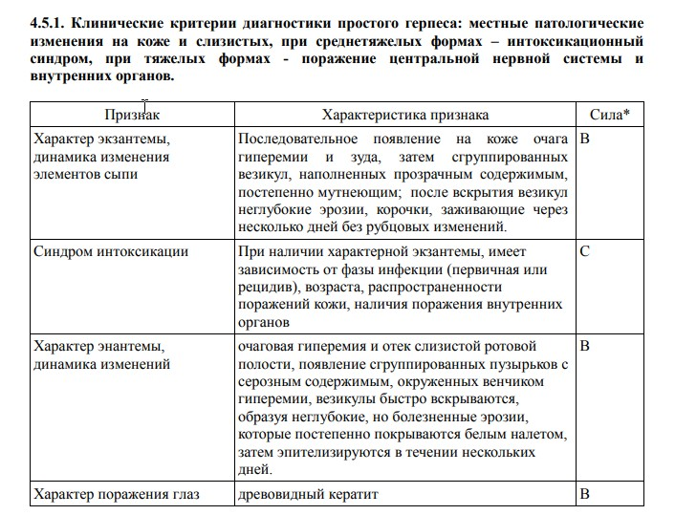

Критерии оценки степени тяжести заболевания по клиническим признакам.
По тяжести выделяют легкие, среднетяжелые и тяжелые формы герпетической инфекции. Критериями формы тяжести у больных простым герпесом являются: - распространенность и выраженность местных изменений - выраженность интоксикационного синдрома При легкой форме герпеса типичные высыпания на коже или слизистых не сопровождаются выраженными симптомами интоксикационного синдрома и нарушениями самочувствия. Местные патологические изменения носят локализованный характер и эпителизируются в течение 5-10 дней. Для среднетяжелой формы герпеса характерен выраженный интоксикационный синдром, лихорадка до фебрильных цифр, ознобы, распространенные поражения кожи и слизистых. Тяжелая форма герпетической инфекции развивается, как правило, у новорожденных, детей раннего возраста и лиц с первичным или вторичным иммунодефицитом. Характерны выраженная интоксикация, повышение температуры тела до 39,6-40,0о С, головная боль, повторная рвота, адинамия и анорексия, развитие поражений внутренних органов (гепатиты, пневмонии, панкреатиты, поражение почек, ЖКТ, ЦНС (энцефалит или менингоэнцефалит)) при наличие или отсутствии локализованных или распространенных герпетических высыпаний. Элементы сыпи могут иметь атипичный характер – с язвенным, некротическим, геморрагическим компонентом. Генерализованные формы герпеса, а также герпетический энцефалит характеризуются высокой летальностью и большим процентом остаточных явлений.
Эпидемиологическая диагностика
Эпидемиологические критерии диагностики герпетической инфекции - контакт с больным простым герпесом - данные о наличии у матери новорожденного ребенка проявлений генитального герпеса или бессимптомного вирусовыделения по лабораторным данным Основной путь передачи инфекции — контактно-бытовой, воздушно-капельный, половой или вертикальный от матери ребенку. 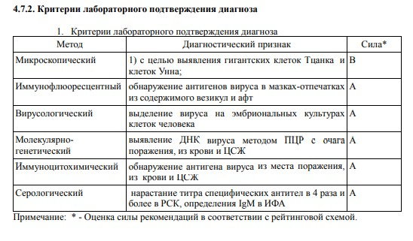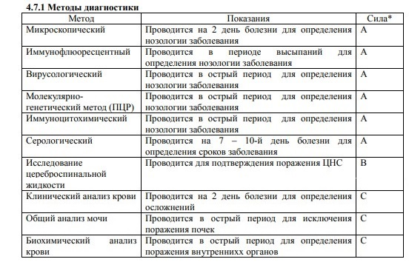
Критерии оценки степени тяжести герпетической инфекции по результатам лабораторной диагностики: Гемограмма при простом герпесе не имеет закономерных изменений. Тяжелые формы заболевания могут сопровождаться как выраженный лейкопенией, так и лейкоцитозом. Выраженный сдвиг лейкоцитарной формулы влево и повышение СОЭ могут свидетельствовать о микстовом или генерализованном характере заболевания. Исследование цереброспинальной жидкости проводится для подтверждения поражения ЦНС, которое является признаком тяжелой формы герпетической инфекции. При герпетическом энцефалите в ЦСЖ обнаруживаются плеоцитоз с преобладанием лимфоцитов, увеличивается содержания белка, примерно до 2–3 г/л, также проявляется легкая ксантохромия. При герпетическом энцефалите у новорожденных в первые 3 дня болезни количество клеток в ЦСЖ может быть нормальным, но к концу 1-й недели заболевания цитоз нарастает до 180–200, иногда 1000, клеток в мкл, преобладают лимфоциты. В ранние сроки болезни может отмечаться и значительное преобладание нейтрофилов, однако ЦСЖ остается при этом прозрачной, так как нейтрофилы не разрушаются или слегка опалесцируют. Может быть от нескольких десятков до 1000 эритроцитов в мкл, что объясняется разрушением в зоне некроза стенок сосудов. Белок сохраняется на нормальном уровне или может быть 20 повышен до 0,8–8,0 г/л. Уменьшение числа клеток в ЦСЖ обычно начинается с 3-й недели герпетического энцефалита. Из биохимических тестов для генерализованной герпетической инфекции характерно повышение уровней печеночных ферментов в сыворотке крови — аланин- и аспартатаминотрансфераз. Также целесообразно определять уровни α2-микроглобулина и продуктов распада миелина в сыворотке крови. Повышение уровня α2-микроглобулина отмечено при вовлечении в патологических процесс почек. Повышение уровня продуктов распада миелина отмечено при вовлечении в патологический процесс ЦНС как при остром, так и хроническом течении инфекции.
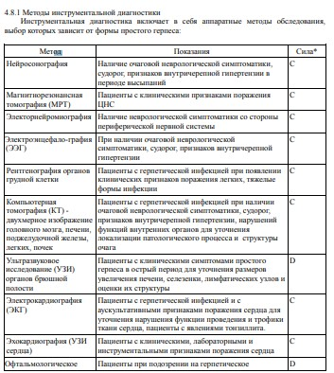
Обоснование и формулировка диагноза
При постановке диагноза «Герпетическая инфекция» записывают диагноз с указанием нозологической формы, степени тяжести, характера течения заболевания и его обоснование. При обосновании диагноза «Герпетическая инфекция» следует учитывать: эпидемиологический анамнез (герпетические высыпания на коже у лиц, контактирующих с больным в пределах инкубационного периода), характерные высыпания на коже и слизистых; признаки менингоэнцефалита у новорожденного ребенка. Примеры диагноза: Герпетический гингивостоматит, средней степени тяжести, гладкое течение.
Лечение ,Общие подходы к лечению герпетической инфекции.
Лечение больных с герпетической инфекцией легкой степени тяжести без осложнений проводится в амбулаторных условиях. Госпитализации в профильный стационар (отделение) подлежат дети со среднетяжелыми и тяжелыми формами болезни. Для оказания медицинской помощи можно использовать только те методы, медицинские изделия, материалы и лекарственные средства, которые допущены к применению в установленном порядке.
Принципы лечения детей больных простым герпесом предусматривают одновременное решение нескольких задач: ⟩предупреждение дальнейшего развития патологического процесса; ⟩предупреждение генерализации процесса; ⟩предупреждение формирования остаточных явлений и инвалидизации Лечение больных простым герпесом включает режим, диету, этиотропные препараты, симптоматические средства, иммунотерапию и иммунокорекцию. На выбор тактики лечения оказывают влияние следующие факторы: ⟩период болезни; ⟩тяжесть заболевания; ⟩возраст больного; ⟩доступность и возможность выполнения лечения;
Методы лечения Выбор метода лечения детей больных герпетической инфекцией зависит от клинической картины, степени проявлений симптомов и синдромов, степени тяжести заболевания, распространенности поражений. Лечение больных ветряной оспой включает: 23 Режим. Диета. Методы медикаментозного лечения: - средства этиотропной терапии; - средства симптоматической терапии; - средства иммунотерапии и иммунокоррекции. Методы не медикаментозного лечения: − физиотерапевтические методы лечения; − физические методы снижения температуры; − гигиенические мероприятия.
Перечень лекарственных препаратов для медицинского применения, зарегистрированных на территории Российской Федерации, используемых для лечения детей больных герпетической инфекцией:
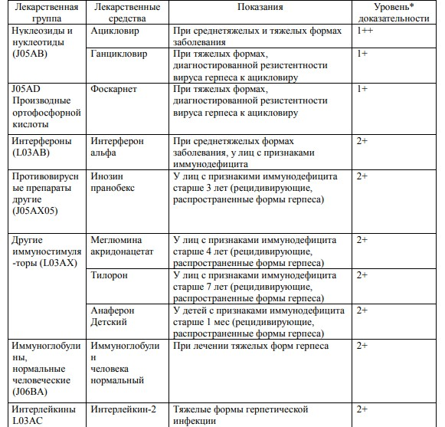
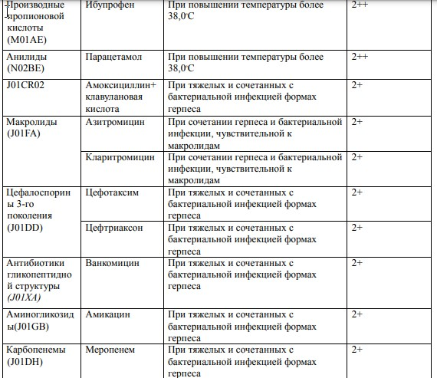
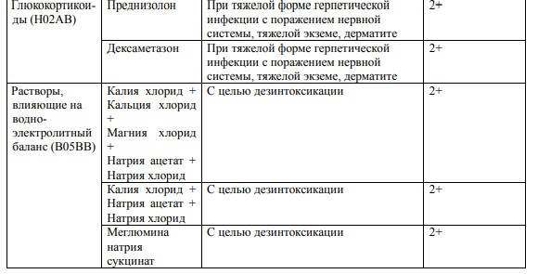

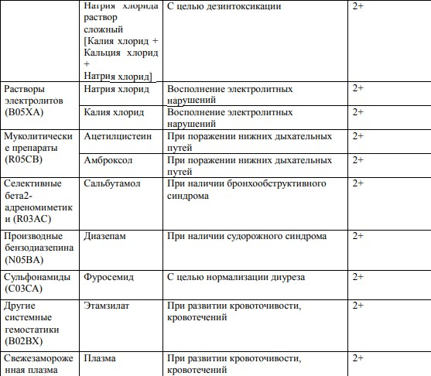
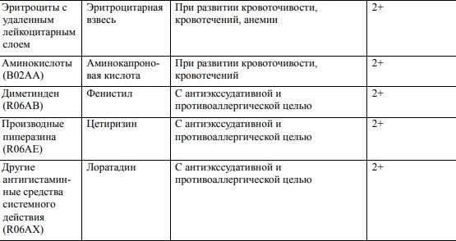
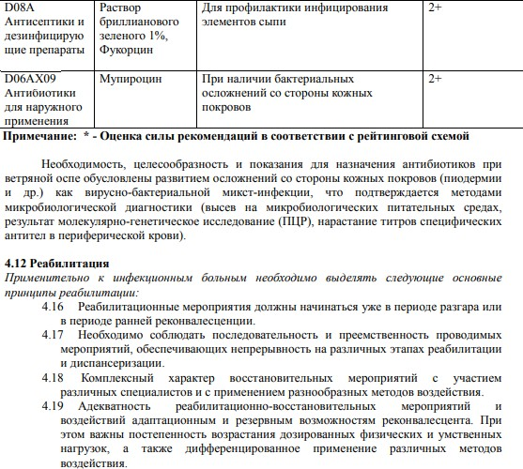
Общие подходы к профилактике
Больного изолируют в домашних условиях или в условиях стационара в отдельном боксе или с детьми, имеющими аналогичную нозологию до клинического выздоровления. После клинического выздоровления ребенок допускается в образовательную организацию без противоэпидемических ограничений. Мероприятия в очаге не проводятся. Необходимо обеспечение больного отдельной посудой, предметами ухода. Карантинно-изоляционные мероприятия в отношении контактных лиц не организовываются. Специфическая профилактика простого герпеса не проводится.
Организация оказания медицинской помощи больным
Медицинская помощь детям больным герпетической инфекцией оказывается в виде:
4.20.1. первичной медико-санитарной помощи;
4.20.2. скорой, в том числе скорой специализированной, медицинской помощи;
4.20.3. специализированной, в том числе высокотехнологичной, медицинской помощи. Медицинская помощь детям больным герпетической инфекцией может оказываться в следующих условиях:
• амбулаторно (в условиях, не предусматривающих круглосуточное медицинское наблюдение и лечение);
• стационарно (в условиях, обеспечивающих круглосуточное медицинское наблюдение и лечение). Первичная медико-санитарная помощь детям предусматривает:
• первичную доврачебную медико-санитарную помощь при легкой степени тяжести заболевания; • первичную врачебную медико-санитарную помощь при легкой и среднетяжелой 29 степени тяжести;
• первичную специализированную медико-санитарную помощь по показаниям при легкой и среднетяжелой степени тяжести.
• Первичная доврачебная медико-санитарная помощь детям в амбулаторных условиях осуществляется в фельдшерско-акушерских пунктах, родильных домах, перинатальных центрах, образовательных организациях (медицинские кабинеты дошкольных и общеобразовательных (начального общего, основного общего, среднего (полного) общего образования) учреждений, учреждений начального и среднего профессионального образования средним медицинским персоналом. При наличии в этих учреждениях врача, медицинская помощь оказывается в виде первичной врачебной медико-санитарной помощи.
• Первичная врачебная медико-санитарная помощь детям осуществляется врачомпедиатром участковым, врачом общей практики (семейным врачом) в амбулаторных условиях.
• При подозрении или выявлении у ребенка герпетической инфекции, не требующей лечения в условиях стационара, врач-педиатр участковый (врачи общей практики (семейные врачи), средние медицинские работники медицинских организаций или образовательных организаций) при наличии медицинских показаний для проведения дифференциальной диагностики с синдромосходными инфекционными заболеваниями направляет ребенка на консультацию в детский кабинет инфекционных заболеваний медицинской организации для оказания ему первичной специализированной медико-санитарной помощи. Первичная специализированная медико-санитарная помощь детям осуществляется врачом-инфекционистом медицинской организации, оказывающим медицинскую помощь детям в амбулаторных условиях (детская поликлиника).
Специализированная, в том числе высокотехнологичная, медицинская помощь детям оказывается в условиях стационара врачами-инфекционистами и другими врачамиспециалистами и включает в себя профилактику, диагностику, лечение заболеваний и состояний, требующих использования специальных методов и сложных медицинских технологий диагностики и лечения, а также медицинскую реабилитацию. Лечение детей осуществляется в условиях стационара по направлению врачапедиатра участкового, врача общей практики (семейного врача), врача-инфекциониста, медицинских работников, выявивших инфекционное заболевание. 5. Мониторинг протокола ведения больных
Мониторинг Протокола (анализ использования Протокола, сбор информации по недостаткам и замечаниям), внесение дополнений и изменений в Протокол осуществляет ФГБУ НИИДИ ФМБА России. Обновление версии Протокола осуществляется по мере необходимости, но не реже 1 раза в год. 6. Экспертиза проекта протокола ведения больных Экспертизу проекта протокола ведения больных проводят специалисты, представляющие медицинские организации, не участвующие в разработке протокола. Разработчики в сопроводительном письме ставят перед экспертом вопросы, на которые он должен ответить, определяют сроки представления экспертного заключения, обычно не превышающие 30 дней с момента получения протокола. В экспертном заключении эксперт должен указать свою фамилию, имя. отчество, место работы и должность и дать ответы на поставленные в сопроводительном письме вопросы. В случае несогласия с отдельными положениями протокола эксперт предлагает свои варианты 30 с указанием страниц и пунктов, по которым предложены замены. В случае необходимости продления сроков экспертизы эксперт в письменном виде сообщает об этом разработчикам с указанием сроков окончания экспертизы и обоснованием переноса сроков. Отсутствие экспертного заключения в установленные сроки означает согласие эксперта со всеми пунктами проекта протокола. По результатам экспертизы разработчики составляют сводную таблицу предложений и замечаний, принятых решений и их обоснований по форме, приведенной в приложении А, оформляют окончательную редакцию протокола.

